COMMUNIQUE DE PRESSE

-

INVITATION



**#LycéeduFutur :**

**Inauguration de l’Espace Esprit Campus créé avec les lycéens**

**Lycée Flora Tristan – La Ferté Macé**

**Vendredi 20 décembre à 11h00**

**Dans le cadre des appels à projets #Lycée du Futur lancés par la Région Normandie, des ateliers créatifs et collaboratifs (hackathon) ont permis aux lycéens, aux enseignants et aux autres personnels de s’exprimer sur l’aménagement de leurs espaces. Cette démarche et ces efforts sont récompensés : le nouvel Espace Esprit Campus sera inauguré le vendredi 20 décembre 2019 à 11h en présence de Bertrand Deniaud, Vice-Président de Région en charge des Lycées de la Normandie.**

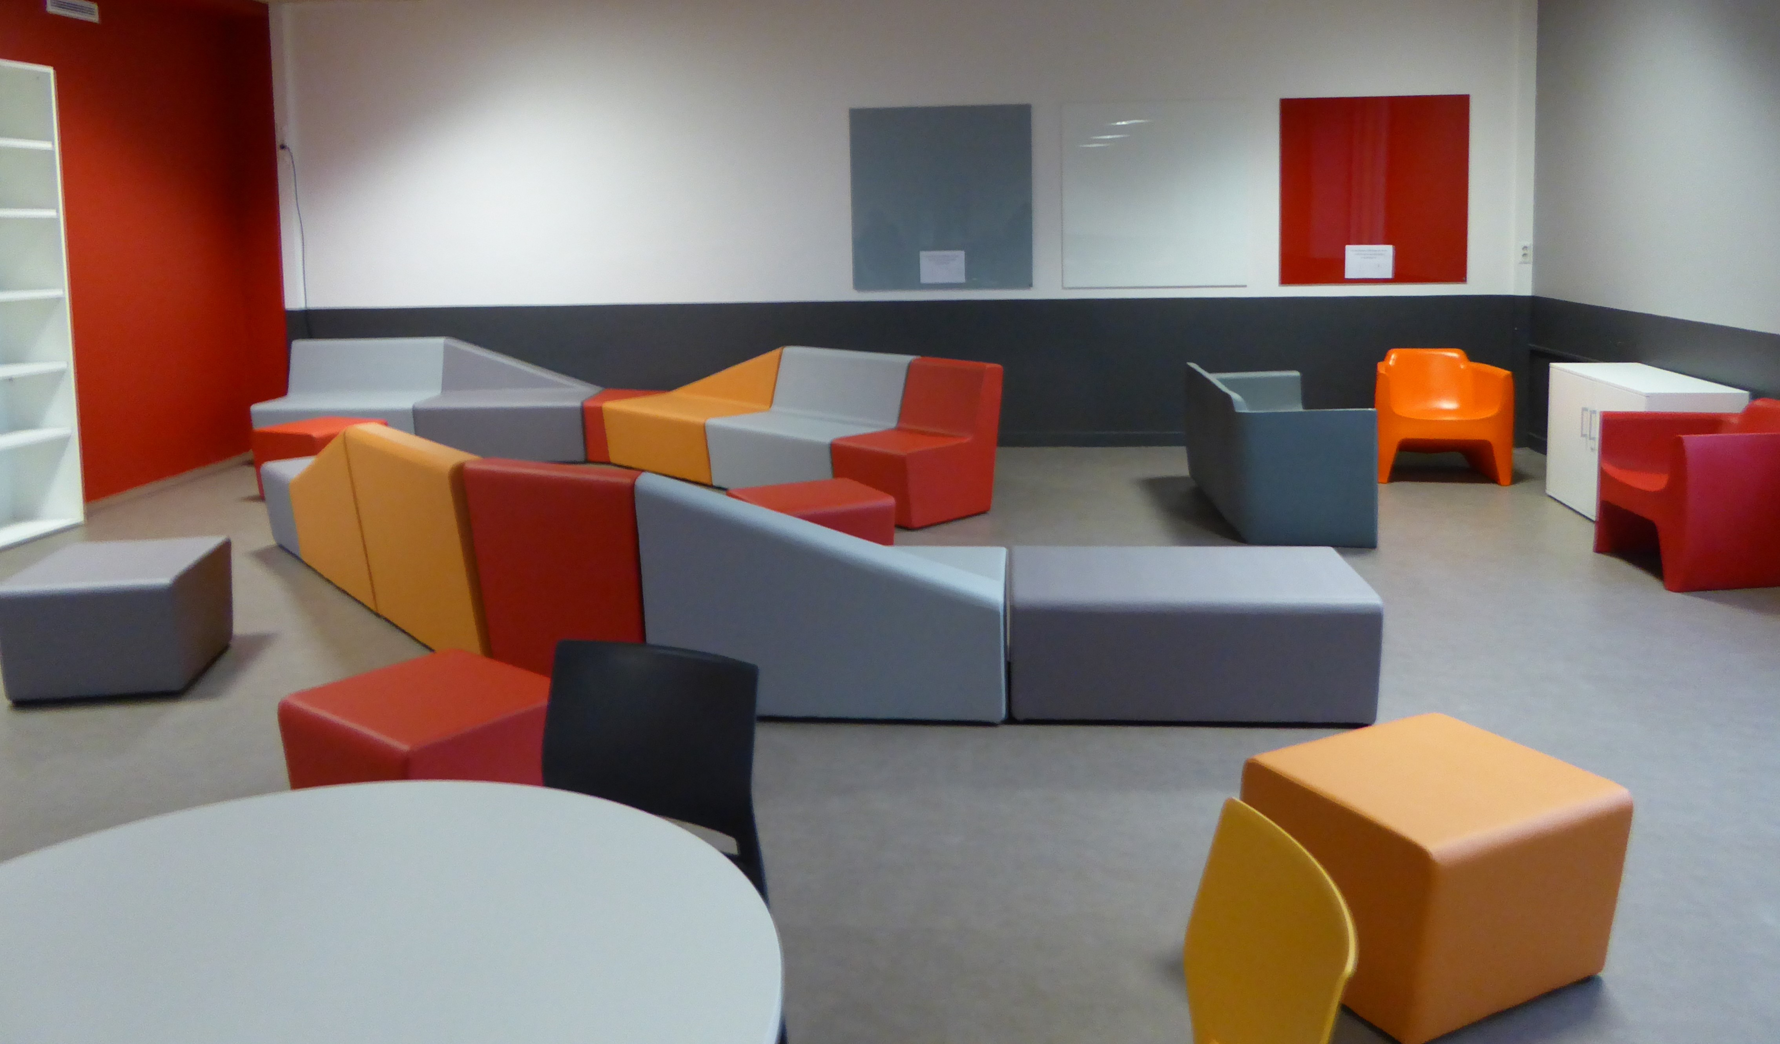

Par sa démarche #LycéeduFutur, la Région a souhaité mettre les besoins des élèves au cœur de ses projets, tout en proposant des méthodes de travail innovantes à travers la thématique Espaces Esprit Campus.

Ces espaces de vie, élaborés au sein de onze lycées normands, ont un potentiel important pour développer de nouvelles activités ou pour améliorer le confort de pratiques déjà existantes.

La démarche associe les lycéens au plus tôt dans le projet d'aménagement afin qu’ils s'approprient les espaces qui leur sont dédiés en permettant l'autonomie et le confort.

Une évaluation d’impact sur leur bien-être et le climat scolaire sera menée après les premiers mois d’usages.

Pour ce faire, la Région Normandie a organisé au sein du lycée Flora Tristan, avec l'expertise de son partenaire Canopé, un hackathon, moment de de création qui a mobilisé près d'une cinquantaine d'élèves. Cet atelier d'une journée complète en immersion, selon une méthode plébiscitée dans de nombreuses entreprises, constitue l’occasion de faire émerger de bonnes idées, de stimuler la Recherche & Développement, de repérer des talents et de mettre en lumière des compétences inexploitées. « L’expérience acquise lors de la participation des élèves à cette action a été valorisée par l’attribution d’un «badge numérique» à chacun.

Le travail collaboratif mené ensuite par les équipes de la Région et du lycée concrétise toutes ces idées. Au lycée Flora Tristan, la Région a investi 35 000 euros pour aménager cet espace de vie multifacettes : conçu en plusieurs zones, les lycéens pourront se détendre, travailler, jouer, échanger, …

Le vendredi 20 décembre à 11h00 cet espace sera présenté et inauguré par Bertrand Deniaud, Vice-Président de Région en charge des Lycées et de l’Education.



Partenaires : Réseau Canopé

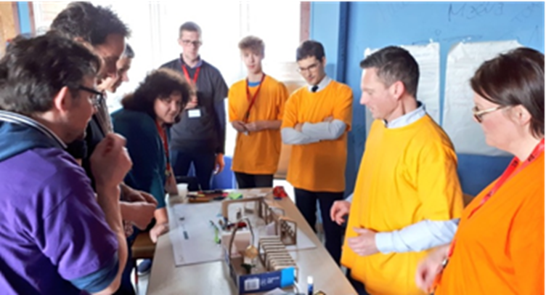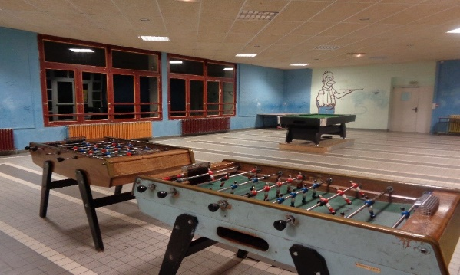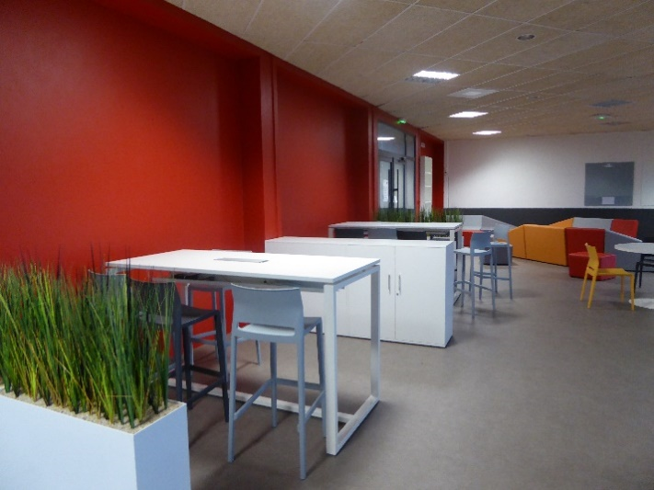Contacts : nom du contact presse

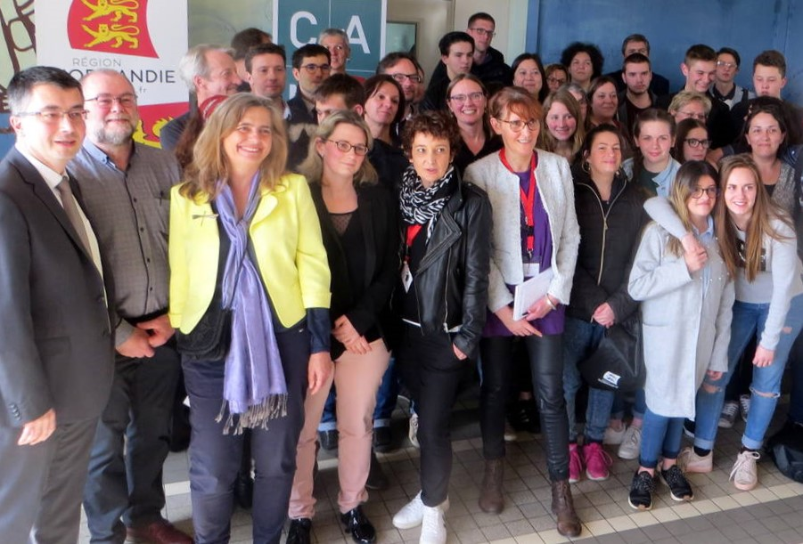

Hackathon du 13/04/2018 : atelier de créativité avec des lycéens

Espace APRES

Espace AVANT